TAREA MUSICA semana 31 12/10 al 16/10

Minuet en SOL MAYOR-

(compositor: Christian Petzold/// tradicionalmente ha sido atribuida a Johann Sebastian Bach, ya que esta obra se encontraba en un libro que utilizaba la segunda esposa de este último, Anna Magdalena, para estudiar música en el año 1725.)

El Minuet es una Danza tradicional europea que proviene de la era del Renacimiento, pasada la Edad Media. (la edad media abarca, teóricamente, del 500 al 1500 DC. Luego de la edad media arranca el Renacimiento y el florecer de las artes)

Es una Danza en 3 tiempos (como el Vals)

**ACTIVIDAD**:

RITMO:

Vamos a trabajar con nuestras manos sobre la mesa.

Repasaremos un poco de lectura rítmica

Conoceremos esta hermosa obra y su hermosa melodía

Escuchamos también la segunda melodía que acompaña a la melodía principal.

Hacemos todo al mismo tiempo ultilizando el video que se deja en el link a continuación:

La primera parte del video divide a los participandtes en 2 grupos.

Comenzaremos siendo todos el grupo 2 y luego el grupo 1

Luego utlizaremos las dos manos para hacerlo indivualmente. Cada mano seguirá una línea melódica diferente. Utilizar siempre el video para practicar!

SUERTE!!!

<https://www.youtube.com/watch?v=W9LtzY42ctI>

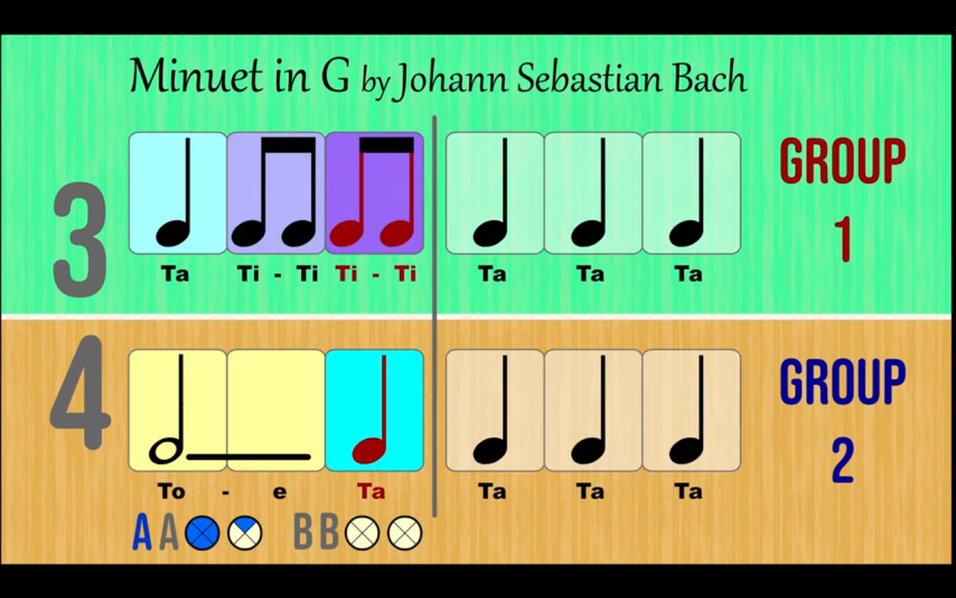

Saludos, profe Gastón

[clasesmusicagastonbarrabia@gmail.com](mailto:clasesmusicagastonbarrabia@gmail.com)

**Seguimos Programando...**

**Buen día Familia!!! ¿Cómo están?**

Hoy les propongo otro juego de programación…

Éste es el link de acceso al juego…, recuerda, que podes ingresar desde aquí, apretando **ctrl** del teclado y haciendo clic en el **hipervínculo…** <https://studio.code.org/hoc/1>

Colegio

**Modelo Mármol**

**Informática**

6

° E.P

.

–

Entrega

1

6

/

10

**Liliana Abbatangelo**

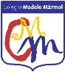

O

bjetivo



B

ot

ón

E

jecutar.

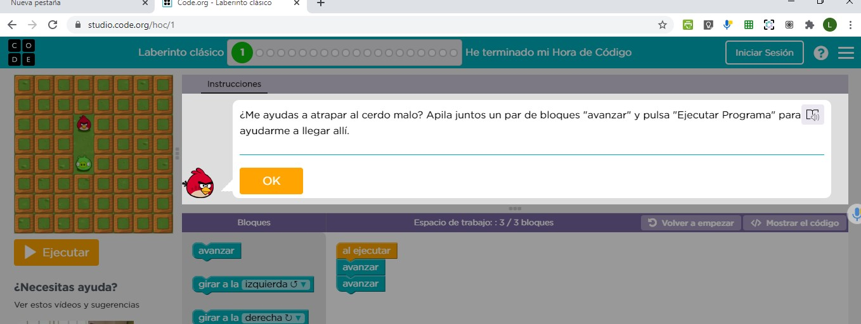

Son 20 nivelesssss….!!!

Como siempre, esperamos una devolución de ustedes al mail: informatica.cmm.primaria@gmail.com.

Espero alguna foto o video, con algunas palabritas una vez finalizado…

**Beso Grande… y Abrazo Eternoooooo… Saludos Familia.**

Colegio

**Modelo Mármol**

**Informática**

6

° E.P

.

–

Entrega

1

6

/

10

**Liliana Abbatangelo**



**Actividad para los que no se conectaron a zoom**

**Materia**: Plastica Visual

**Profesora**: Carolina Nagy

**Curso**: 6to A B Y C

**Segundo Ciclo**

**Tema**: Personajes con materiales reciclables( rollos de papel higiénico, rollos de cocina), papel, pegamento y tijera.

**Actividad**: Crear personajes, con rollo de papel higiénico o de rollo de cocina.

1. Elegir un personaje que puede ser un personaje o un animal.
2. Al rollo de cocina recortarle un círculo, un cuadrado o una forma que simule una ventana.
3. Luego hacer un rollo con el papel (para hacerlos girar y cambiar de gestos) para encastrar dentro del rollo de cartón, lo podes pegar con pegamento o cinta. Y así hacerles expresiones a los personajes, una o dos caras diferentes.
4. Dibujar y pintar con los materiales que tengas en tu casa (Fibras, fibron, lápices de colores, lapiceras de colores, crayones, tempera, acrílico si es que tenes). También se puede utilizar la técnica de collage y pegar tiras de colores, diarios y revistas.

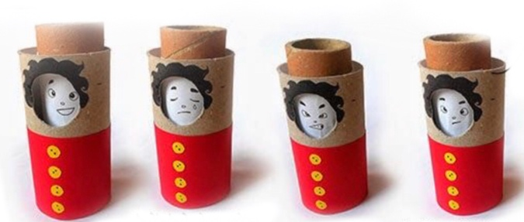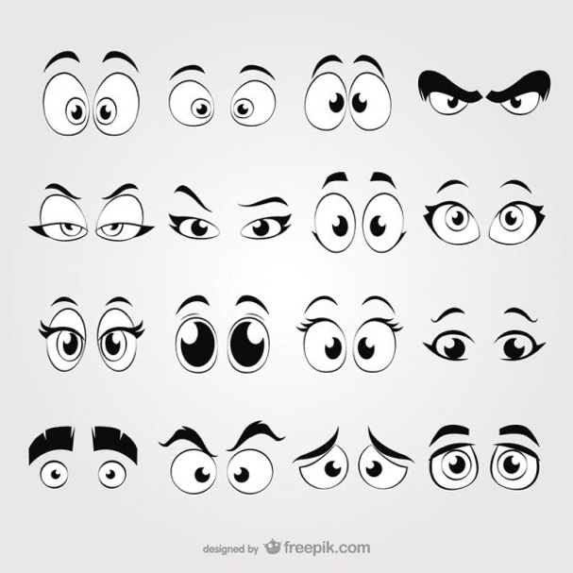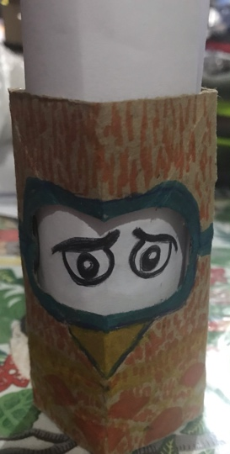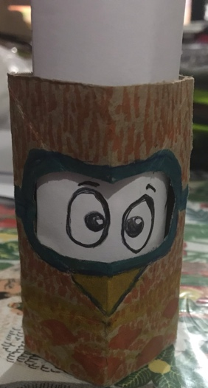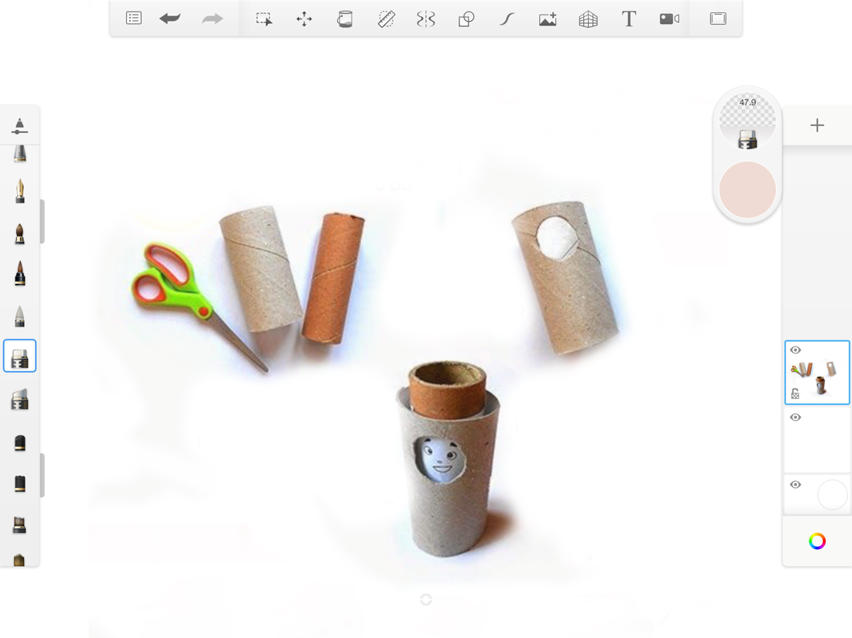**Ejemplos del trabajo**

Diferentes Expresiones